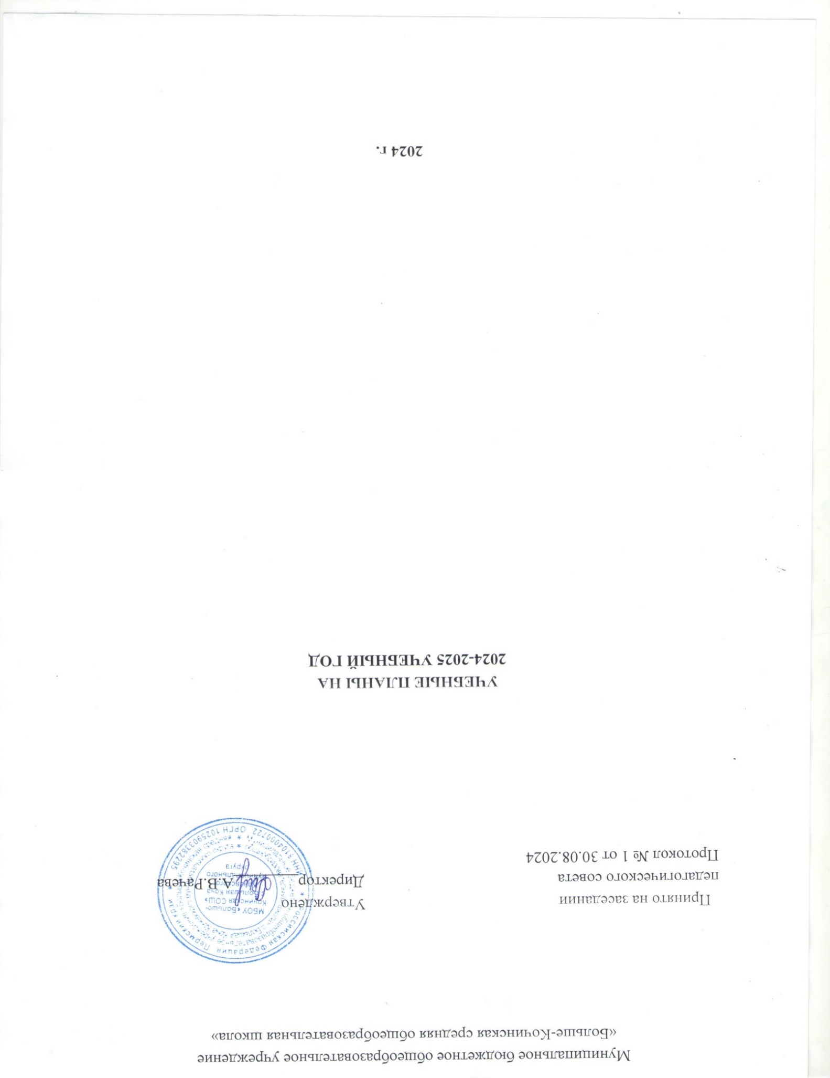

**Содержание**

1. Пояснительная записка. Общие положения.
2. Учебный план начального общего образования МБОУ « Больше-Кочинская СОШ» по ФОП 1-4 классы.
3. Учебный план основного общего образования МБОУ « Больше-Кочинская СОШ» по ФОП 5-9 классы.
4. Учебный план среднего общего образования МБОУ « Больше-Кочинская СОШ» по ФОП для 10 класса**.**

**ПОЯСНИТЕЛЬНАЯ ЗАПИСКА**

**Общие положения**

Учебный план МБОУ «Больше-Кочинская СОШ» на 2024-2025 учебный год разработан в соответствии с требованиями нормативных документов:

- Конституцией Российской Федерации (ст.43);

**-** Федеральным Законом от 29.12.2012 № 273-ФЗ «Об образовании в Российской Федерации»;

- Федеральным государственным образовательным стандартом среднего (полного) общего образования, утвержденным приказом Министерства образования и науки Российской Федерации от 17.05.2012 № 413 (далее – ФГОС среднего общего образования) (для ХI) классов образовательных организаций);

- Федеральным государственным образовательным стандартом основного общего образования, утвержденного приказом Министерства образования и науки Российской Федерации от 17.12.2010 № 1897 (далее – ФГОС основного общего образования) (для 8-9 классов образовательных организаций);

-Распоряжением Правительства Российской Федерации от 28.01.2012 г. «Об утверждении плана мероприятий по введению с 2012/2013 учебного года комплексного курса «Основы религиозных культур и светской этики»;

-Постановлением Главного государственного санитарного врача РФ от 29.12.2010 № 189 «Об утверждении СанПиН 2. 4. 2. 2821 – 10 «Санитарно-эпидемиологические требования к условиям и организации обучения в общеобразовательных учреждениях»

**-**Федеральным государственным образовательным стандартом начального общего образования, утвержденным приказом Министерства просвещения Российской Федерации от31.05.2021 №286;

- Федеральным государственным образовательным стандартом основного общего образования, утвержденным приказом Министерства образования и науки Российской Федерации от 31.05.2021 № 287 (для V-Ⅶ классов образовательных организаций);

- Федеральными образовательными программами начального общего образования, утвержденной приказом Министерства просвещения РФ от 18.05.2023 № 372;

-Федеральными образовательными программами основного общего образования, утвержденной приказом Министерства просвещения РФ от 18.05.2023 г № 370;

- Федеральными образовательными программами среднего общего образования, утвержденной приказом Министерства просвещения РФ от 18.05.2023 г № 371.

Учебным планом предусмотрены 3 уровня образования:

Ⅰ- начальное общее образование, нормативный срок освоения 4 года;

Ⅱ- основное общее образование, нормативный срок освоения 5 лет;

Ⅲ- среднее общее образование, нормативный срок освоения 2 года.

**Реализуемые основные общеобразовательные программы**

* Основная образовательная программа начального общего образования по ФОП (1-4 классы);
* Основная образовательная программа основного общего образования по ФОП (5-9 классы)
* Основная образовательная программа среднего общего образования в соответствии с ФОП (10 класс)

**Продолжительность учебного года**

Дата начала учебного года–2 сентября 2024 года

Дата окончания учебного года – 23 мая (1 кл.) и 24мая 2025 года (2-10 кл.)

Продолжительность учебного года в 1-х классах составляет 33 недели, во 2-10 классах–34 недели, в 9-ом классе без учета государственной(итоговой) аттестации.

**УЧЕБНЫЙ ПЛАН НАЧАЛЬНОГО ОБЩЕГО ОБРАЗОВАНИЯ**

**по ФОП**

**Пояснительная записка**

Учебный план НОО является частью образовательной программы общеобразовательной организации. В 1-4 классах учебный план реализуется в соответствии с требованиями федерального государственного образовательного стандарта начального общего образования, утвержденного приказом Министерства просвещения Российской Федерации от 31.05.2021 №286 и в соответствии с федеральной образовательной программой начального общего образования, утвержденной приказом Министерства просвещения РФ от 18.05.2023 № 372.

Для уровня НОО в МБОУ «Больше-Кочинская СОШ» используется 4 вариант учебного плана – для образовательных организаций, в которых образование ведётся на русском языке, но наряду с ним изучается один из языков народов Российской Федерации (1 кл – 5-дневная учебная неделя, 2-4 кл - 6-дневная учебная неделя). Данный учебный план реализуется в 1-4 классах. В 3,4 классах учебный план реализуется с согласия родителей (законных представителей).

Обучение в первых классах осуществляется с соблюдением следующих дополнительных требований: учебные занятия проводятся по пятидневной учебной неделе и только в первую смену; использование «ступенчатого» режима обучения в первом полугодии (в сентябре- октябре - по 3 урока в день по 35 минут каждый, в ноябре-декабре – по 4 урока по 35минут каждый, за исключением одного дня, в связи с введением 3-го часа физической культуры, в январе - мае – по 4 урока по 40 минут каждый, за исключением одного дня, в связи с введением 3-го часа физической культуры); организация в середине учебного дня динамической паузы с продолжительностью не менее 40 минут в сентябре - октябре; обучение проводится без балльного оценивания знаний обучающихся и домашних заданий; дополнительные недельные каникулы в середине третьей четверти (февраль). Содержание уроков направлено на развитие и совершенствование движения детей и по возможности проводятся на свежем воздухе. В образовательной организации устанавливается следующий режим работы в соответствии с СанПиН 2.4.2.2821-10: в 1кл -пятидневная учебная неделя, во 2 -9 классах – шестидневная учебная неделя (при соблюдении гигиенических требований к максимальным величинам недельной образовательной нагрузки согласно СанПиН 2.4.2.2821-10).

Ⅰ уровень обучения – самостоятельное и обязательное звено в системе непрерывного и общего образования. Начальный уровень школьного обучения обеспечивает познавательную мотивацию и интересы учащихся, их готовность и способность к сотрудничеству и совместной деятельности учения с педагогом.

Учебный план состоит из двух частей – обязательной части и части, формируемой участниками образовательных отношений.

*Обязательная часть*учебного плана определяет состав учебных предметов обязательных предметных областей для всех имеющих государственную аккредитацию образовательных организаций, реализующих основную образовательную программу основного общего образования, и учебное время, отводимое на их изучение по классам (годам) обучения.

*Часть учебного плана, формируемая участниками образовательных отношений,*определяет содержание образования, обеспечивающего реализацию интересов и потребностей обучающихся, их родителей (законных представителей), образовательной организации, учредителя образовательной организации.

Время, отводимое на данную часть учебного плана, используется на:

— увеличение учебных часов, предусмотренных на изучение отдельных предметов обязательной части;

— введение специально разработанных учебных курсов, обеспечивающих интересы и потребности участников образовательных отношений, в том числе этнокультурные.

Обязательная часть учебного плана отражает содержание образования, которое обеспечивает решение важнейших целей современного начального образования:

* формирование гражданской идентичности; приобщение к общекультурным и национальным ценностям;
* формирование готовности к продолжению образования на последующих ступенях основного общего образования;
* формирование здорового образа жизни, элементарных правил поведения в экстремальных ситуациях;
* личностное развитие обучающегося в соответствии с его индивидуальностью.

Учебный план устанавливает обязательные для изучения предметные области и предметы:

***Предметная область «Русский язык и литературное чтение»***

представлена двумя учебными предметами «Русский язык» и «Литературное чтение». Целью предметов «Русский язык», «Литературное чтение» является формирование первоначальных представлений о единстве и многообразии языкового и культурного пространства России. Учебный предмет «Русский язык» представлен в объёме 5 час в неделю в 1-4 классах. Учебный предмет «Литературное чтение» представлен в объеме 3 часа в 1-4 классах.

***Предметная область «Родной язык и литературное чтение на родном языке»*** представлена учебными предметами «Родной язык (коми – пермяцкий)»,«Литературное чтение на родном языке (коми – пермяцком)». Предмет «Родной язык» направлен на развитие языковой компетентности, коммуникативных умений, диалогической и монологической речи, интерес к родному языку. Предмет «Литературное чтение на родном языке» призван формировать читательскую деятельность школьника, интерес к чтению и книге, читательский кругозор, знакомство с образцами фольклора родной литературы. Учебные предметы «Родной язык (коми-пермяцкий)», представлены в объеме 1 часа в неделю в 1 классе, в объеме 2 часов в 2-4 классах. Учебный предмет «Литературное чтение на родном (коми-пермяцком)», представлены в объеме 1 час в неделю в 1 классе, в объеме 2 часов в 2-4 классах.

***Предметная область «Математика и информатика»***

Предметная область «Математика и информатика» представлена учебным предметом «Математика». Информационные умения формируются через все предметы учебного плана и во внеурочной деятельности. Целью данного предмета является развитие математической речи, логического мышления, воображения. Учебный предмет «Математика» представлен в объеме 4 часа в неделю в 1-4 классах.

***Предметная область «Обществознание»***

Предметная область ***«***Обществознание» представлена учебным предметом «Окружающий мир», целью которого является формирование первоначальных представлений об окружающем мире. Учебный предмет «Окружающий мир» представлен в объеме 2 часа в неделю в 1-4 классах.

***Предметная область «Искусство»***

Предметная область «Искусство» представлена двумя учебными предметами «Музыка», «Изобразительное искусство», основными задачами которых является развитие способностей к художественно -образному, эмоционально-ценностному восприятию произведений изобразительного и музыкального искусства, выражение в творческих работах своего отношения к окружающему миру. Учебный предмет «Музыка» представлен в объеме 1 час в неделю в 1-4 классах. Учебный предмет «Изобразительное искусство» представлен в объеме 1 час в неделю в 1-4 классах.

***Предметная область «Технология»***

Предметная область «Технология» представлена учебным предметом Труд (Технология). Учебный предмет Труд (Технология) представлен в объеме 1 час в неделю в 1-4 классах.

***Предметная область «Физическая культура»***

Предметная область «Физическая культура» представлена учебным предметом «Физическая культура». Цель предмета – общее развитие. Используются общеразвивающие упражнения, подвижные игры, эстафеты, спортивные игры, весёлые старты. Занятия проводятся в спортивном зале или на улице в соответствии с СанПин. Учебный предмет «Физическая культура» представлен в объеме 2 часа в неделю в 1-4 классах. Третий час физической культуры реализуется за счет курса внеурочной деятельности «Подвижные народные игры» в 1-4 классах.

***Предметная область «Основы религиозных культур и светской этики»*** представлена модулем (по выбору родителей обучающихся)

«Основы православной культуры» в 4 классе. Учебный предмет представлен объемом в 1 час.

***Предметная область «Иностранный язык»*** представлена учебным предметом «Иностранный (английский) язык». Предмет «Иностранный язык» изучается со 2 класса по 4 класс, в объеме 2 часов. При изучении иностранного языка ведется преподавание предмета « Английский язык».

Часть учебного плана, формируемая участниками образовательных отношений, определяет время, отводимое на изучение учебных предметов, учебных курсов, учебных модулей по выбору обучающихся, родителей (законных представителей) несовершеннолетних обучающихся, в том числе предусматривающих углубленное изучение учебных предметов, с целью удовлетворения различных интересов обучающихся. В рамках части, формируемой участниками образовательных отношений реализуются учебные курсы по функциональной грамотности в 2-4 классах.

Промежуточная аттестация – процедура, проводимая с целью оценки качества освоения обучающимися содержания учебного предмета за учебный год. Промежуточная аттестация проходит в апреле-мае последней учебной четверти. Все предметы обязательной части учебного плана оцениваются по четвертям. Учебные предметы объёмом в 1 час оцениваются по полугодиям. Предметы из части, формируемой участниками образовательных отношений, являются без отметочными и оцениваются «зачет\незачет» по итогам года.

В 1 классе промежуточная аттестация не проводится (форма словесных оценок). Промежуточная аттестация проводится начиная со 2 класса в конце последней четверти по каждому учебному предмету по соответствующей форме.

**Формы проведения промежуточной аттестации**

|  |  |  |
| --- | --- | --- |
| Предмет | Класс | Формы промежуточной аттестации |
| Русский язык | 1 | выставление «усвоил»/не усвоил» |
|  | 2 | контрольный диктант |
|  | 3 | контрольный диктант |
|  | 4 | контрольный диктант |
| Литературное чтение | 1 | выставление «усвоил»/не усвоил» |
|  | 2 | выставление годовой отметки |
|  | 3 | выставление годовой отметки |
|  | 4 | выставление годовой отметки |
| Родной язык (коми – пермяцкий) | 1 | выставление «усвоил»/не усвоил» |
|  | 2 | контрольное списывание с грамматическими заданиями |
|  | 3 | контрольное списывание с грамматическими заданиями |
|  | 4 | контрольный диктант |
| Литературное чтение на родном языке (коми -пермяцком) | 1 | выставление «усвоил»/не усвоил» |
|  | 2 | выставление годовой отметки |
|  | 3 | выставление годовой отметки |
|  | 4 | выставление годовой отметки |
| Иностранный язык | 1 | - |
|  | 2 | выставление годовой отметки |
|  | 3 | выставление годовой отметки |
|  | 4 | выставление годовой отметки |
| Математика | 1 | выставление «усвоил»/не усвоил» |
|  | 2 | контрольная работа |
|  | 3 | контрольная работа |
|  | 4 | контрольная работа |
| Окружающий мир | 1 | выставление «усвоил»/не усвоил» |
|  | 2 | выставление годовой отметки |
|  | 3 | выставление годовой отметки |
|  | 4 | выставление годовой отметки |
| Основы религиозных культур и светской этики | 4 | Зачет/незачет |
|  |  |  |
| Музыка | 1 | выставление «усвоил»/не усвоил» |
|  | 2 | выставление годовой отметки |
|  | 3 | выставление годовой отметки |
|  | 4 | выставление годовой отметки |
| Изобразительное искусство | 1 | выставление «усвоил»/не усвоил» |
|  | 2 | выставление годовой отметки |
|  | 3 | выставление годовой отметки |
|  | 4 | выставление годовой отметки |
|  |  |  |
| Труд (Технология) | 1 | выставление «усвоил»/не усвоил» |
|  | 2 | выставление годовой отметки |
|  | 3 | выставление годовой отметки |
|  | 4 | выставление годовой отметки |
| Физическая культура | 1 | выставление «усвоил»/не усвоил» |
|  | 2 | выставление годовой отметки |
|  | 3 | выставление годовой отметки |
|  | 4 | выставление годовой отметки |

|  |  |  |  |  |  |  |
| --- | --- | --- | --- | --- | --- | --- |
| **Федеральный учебный план начального общего образования**  **(1 кл. - 5-дневная учебная неделя, 2 - 4 кл. - 6-дневная учебная неделя с изучением родного языка)** | | | | | | |
| **Предметные области** | **Учебные предметы/классы** | **Количество часов в неделю** | | | | **Всего** |
|  |  | **I** | **II** | **III** | **IV** |  |
| Обязательная часть | |  | | | | |
| Русский язык и литературное чтение | Русский язык | **5** | **5** | **5** | **5** | **20** |
|  | Литературное чтение | **3** | **3** | **3** | **3** | **12** |
| Родной язык и литературное чтение на родном языке | Родной язык и (или) государственный язык республики Российской Федерации | **1** | **2** | **2** | **2** | **7** |
|  | Литературное чтение на родном языке | **1** | **1** | **1** | **1** | **4** |
| Иностранный язык | Иностранный язык | **-** | **2** | **2** | **2** | **6** |
| Математика и информатика | Математика | **4** | **4** | **4** | **4** | **16** |
| Обществознание | Окружающий мир | **2** | **2** | **2** | **2** | **8** |
| Основы религиозных культур и светской этики | Основы религиозных культур и светской этики | **-** | **-** | **-** | **1** | **1** |
| Искусство | Музыка | **1** | **1** | **1** | **1** | **4** |
|  | Изобразительное искусство | **1** | **1** | **1** | **1** | **4** |
| Технология | Технология | **1** | **1** | **1** | **1** | **4** |
| Физическая культура | Физическая культура | **2** | **2** | **2** | **2** | **8** |
| Итого: | | **21** | **24** | **24** | **25** | **94** |
| Часть, формируемая участниками образовательных отношений | | **0** | **2** | **2** | **1** | **5** |
| Учебные недели | | **33** | **34** | **34** | **34** | **135** |
| Всего часов | | **693** | **884** | **884** | **884** | **3345** |
| Максимально допустимая недельная нагрузка, предусмотренная действующими санитарными правилами и гигиеническими нормативами | | **21** | **26** | **26** | **26** | **99** |

***Учебный план начального общего образования***

***( 1кл- 5-дневная учебная неделя, 2-4 кл.-6-дневная учебная неделя с изучением родного языка) на 2024-2025 учебный год***

|  |  |  |  |  |  |  |
| --- | --- | --- | --- | --- | --- | --- |
| **Предметные области** | **Учебные предметы** | **1 класс** | **2 класс** | **3 класс** | **4 класс** | **всего** |
| **1. Обязательная часть** | |  |  |  |  |  |
| Русский язык и литературное чтение | Русский язык | 5 (165) | 5 (170) | 5(170) | 5 (170) | 20 (675) |
| Литературное чтение | 3 (99) | 3(102) | 3 (102) | 3 (102) | 12 (405) |
| Родной язык и литературное чтение на родном языке | Родной язык(коми-пермяцкий), родной язык (русский) | 1 (33) | 2 (68) | 2 (68) | 2 (68) | 7 (237) |
| Литературное чтение на родном (коми -пермяцком) языке, литературное чтение на родном (русском) языке | 1 (33) | 1 (34) | 1 (34) | 1 (34) | 4( 135) |
| Иностранный язык | Иностранный язык (Английский) | - | 2 (68) | 2 (68) | 2 (68) | 6 (204) |
| Математика и информатика | Математика | 4 (132) | 4 (136) | 4 (136) | 4 (136) | 16 (540) |
| Обществознание и естествознание | Окружающий мир | 2 (66) | 2 (68) | 2 (68) | 2 (68) | 8 (270) |
| Основы религиозных культур и светской этики (ОРКСЭ) | Основы религиозных культур и светской этики (ОРКСЭ) | - | - | - | 1 (34) | 1 (34) |
| Искусство | Музыка | 1 (33) | 1 (34) | 1 (34) | 1 (34) | 4 (135) |
| Изобразительное искусство | 1 (33) | 1 (34) | 1 (34) | 1 (34) | 4 (135) |
| Технология | Труд (Технология) | 1 (33) | 1 (34) | 1 (34) | 1 (34) | 4 (135) |
| Физическая культура | Физическая культура | 2 (66) | 2 (68) | 2 (68) | 2 (68) | 8 (270) |
|  |  |  |  |  |  |
| **ИТОГО** | | **21** | **24** | **24** | **25** | **94** |
| *2. Часть, формируемая участниками образовательных отношений* | | 0 | 2 | 2 | 1 | 5 |
| Функциональная грамотность | |  | ***1*** | ***1*** | ***1*** | ***4*** |
| итого: | | ***21*** | ***25*** | ***25*** | ***25*** |  |
| Учебные недели | | 33 | 34 | 34 | 34 | 135 |
| Максимально допустимая аудиторная учебная нагрузка при 5-дневной учебной неделе для 1 класса и 6-дневной учебной неделе для 2-4 классов | | **21** | **26** | **26** | **26** | **99** |
| Всего часов | | 693 | 884 | 884 | 884 | 3345 |